## Antonio Manconi ZEHN Jahre bei LAUDA ITALIA

### Geschäftsführer der italienischen Vertriebsgesellschaft baut Geschäft weiter aus

Lauda-Königshofen, 18. Dezember 2024 – Anlässlich des zehnjährigen Jubiläums von Antonio Manconi bei LAUDA ehrte der Weltmarktführer für präzises Temperieren den Geschäftsführer der LAUDA Italia S.r.l. für dessen herausragende Leistungen. Unter seiner Führung hat sich die italienische Tochtergesellschaft zu einem wichtigen Standbein des Familienunternehmens entwickelt und erzielte im Jahr 2023 einen Rekordumsatz von rund 4Millionen Euro.

Dr. Gunther Wobser, Geschäftsführender Gesellschafter der LAUDA DR. R. WOBSER GMBH & CO. KG, würdigte Manconis Leistungen: »Antonio hat mit seiner umfassenden Erfahrung und seinem tiefen Verständnis für die Pharma- und Biotech-Branche maßgeblich zum Wachstum von LAUDA Italia beigetragen. Seine konsequente Kundenorientierung und sein Marketingwissen haben das Unternehmen als Marktführer in Italien etabliert.«

Manconi kann auf eine beeindruckende Karriere zurückblicken, die ihn über verschiedene Stationen in der Chemie- und Pharmabranche schließlich zu LAUDA führte. Sein beruflicher Werdegang begann mit dem Studium der Industriechemie an der Chemischen Fachoberschule in Mailand. Vor seinem Eintritt bei LAUDA sammelte er wertvolle Erfahrungen in leitenden Positionen bei namhaften Unternehmen wie VWR International, unter anderem als Geschäftsführer der italienischen Niederlassung.

»Die vergangenen zehn Jahre bei LAUDA waren eine außergewöhnliche Reise«, resümiert Antonio Manconi. »Ich bin stolz, Teil eines Unternehmens zu sein, das Innovation und Qualität in den Mittelpunkt stellt. Der Erfolg von LAUDA Italia ist das Ergebnis harter Arbeit und des Engagements unseres gesamten Teams.«

Die Ehrung fand im Rahmen eines Besuchs von Dr. Gunther Wobser bei LAUDA Italia am 28. November statt. Bei einem festlichen Abendessen überreichte er eine Urkunde und ein Geschenk als Zeichen der Anerkennung für herausragende Leistungen.

Dr. Wobser betonte die Bedeutung von Antonio Manconis Expertise für die internationale Ausrichtung des Unternehmens: »Antonio ist mit seiner besonnen Art und seine Erfahrung ein äußerst wertvolles Mitglied unseres internationalen Führungsteams. Seine Fähigkeit, lokale Marktbedürfnisse zu erfüllen und gleichzeitig globale Strategien mitzudenken, ist für LAUDA von unschätzbarem Wert.«

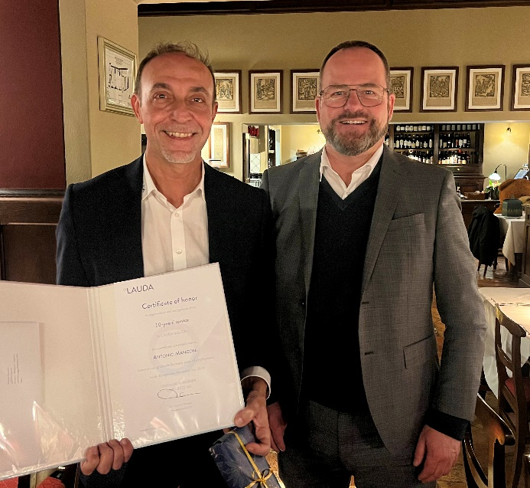

**Bild:** Meilenstein bei LAUDA Italia: Antonio Manconi (links), der das Unternehmen seit zehn Jahren erfolgreich leitet, nimmt die Glückwünsche und Ehrenurkunde von Dr. Gunther Wobser, Geschäftsführender Gesellschafter von LAUDA, entgegen. © LAUDA

**Wir sind LAUDA** –Weltmarktführer für exakte Temperaturen. Unsere Temperiergeräte und -anlagen sind das Herz wichtiger Applikationen und leisten so einen Beitrag für eine bessere Zukunft. Als Komplettanbieter gewährleisten wir die optimale Temperatur in Forschung, Produktion und Qualitätskontrolle. Wir sind der zuverlässige Partner für Elektromobilität, Wasserstoff, Chemie, Pharma/Biotech, Halbleiter und Medizintechnik. Mit kompetenter Beratung und innovativen Lösungen begeistern wir unsere Kunden seit fast 70 Jahren täglich neu – weltweit.

Im Unternehmen gehen wir stets den entscheidenden Schritt voraus. Wir fördern unsere Mitarbeitenden und fordern uns immer wieder selbst: für eine bessere Zukunft, die wir gemeinsam gestalten.

**Pressekontakt**

Für die Presse stellen wir sehr gerne aufbereitete Informationen über unser Unternehmen, die LAUDA FabrikGalerie und unsere Projekte im Bereich Innovationsförderung, Digitalisierung und Ideenmanagement zur Verfügung. Wir freuen uns auf einen offenen Austausch mit Ihnen – sprechen Sie uns an!

CHRISTOPH MUHR

Leiter Unternehmenskommunikation

T + 49 (0) 9343 503-349

[christoph.muhr@lauda.de](mailto:christoph.muhr@lauda.de)

LAUDA DR. R. WOBSER GMBH & CO. KG, Laudaplatz 1, 97922 Lauda-Königshofen, Deutschland/Germany. Kommanditgesellschaft: Sitz Lauda-Königshofen, Registergericht Mannheim HRA 560069. Persönlich haftende Gesellschafterin: LAUDA DR. R. WOBSER Verwaltungs-GmbH, Sitz Lauda-Königshofen, Registergericht Mannheim HRB 560226. Geschäftsführer/Managing Directors: Dr. Gunther Wobser (Vorsitzender/President & CEO), Dr. Mario Englert (CFO), Dr. Marc Stricker (COO)